通化师范学院考试试卷
试卷密号
试卷代号（计算机—002—D） 考试班级：计算机学院计算机科学与技术专业12级123班
考试科目：计算机网络 考试时间: 2013-2014 学年 春季 学期期末
本卷共（ 四 ）题（ 6 ）页
题号 | 一 | 二 | 三 | 四 | 五 | 六 | ……… | 合计 | 合分人
得分
………………………………………………………………………………………………………….
一、术语辨析（每小题1分，共10分）
1．__________network topology 2．__________网络层
得分
阅卷人
3．__________香农定理 4．__________网桥
5．__________直接交换 6．__________路由选择协议
7．__________套接字 8．__________OSI参考模型
9．__________地址学习 10．__________受限广播地址

A．用于实现路由表中路由信息动态更新的方法
B．描述最大传输速率与信道带宽、信号噪声声功率比之间关系的理论
C．节点与通信线路之间的几何关系表示的网络结构
D．在MAC层互联两个或两个以上局域网的设备
E．实现路由选择的层次
F．ISO/IEC 7498标准定义了网络互联的7层结构模型
G．路由器不向外转发，而是将该分组在网络内部以广播方式发送给全部主机的地址
H．由IP地址与对应的进程号组成的标识
I．交换机通过接收并检测到目的地址字段，不进行差错校验立即转发的方法
J．交换机通过检查帧的源地址与进入端口号对应关系来获取端口转发表数据的方法

二、单项选择（每小题1分，共20分）
1．计算机网络共享的资源是__________。
得分
阅卷人
A．路由器、交换机 B．域名、网络地址与Mac地址
C．计算机的文件与数据 D．计算机的软件与硬件
2．以下关于计算机网络定义要点的描述中错误的是__________。
A．互联的计算系统是自治的系统
B．联网计算机之间的必须遵守TCP/IP
C．网络体系结构遵循分层结构模型
D．组件计算机网络的主要目的是实现计算机资源的共享
3．以下关于网络体系结构概念的描述中错误的是__________。
A．网络体系结构是网络层次结构模型与各层协议的集合
B．所有的计算机网络都必须遵循OSI体系机构
C．网络体系结构是抽象的，而实现网络协议的技术是具体的
D．网络体系结构是对计算机网络应该实现的功能进行精确定义
4．以下关于传输层特点的描述中错误的是__________。
A．实现网络环境中分布式进程通信
B．TCP是一中可靠的、面向连接、面向字节流的传输层协议
C．UDP是一种不可靠的、无连接的传输层协议
D．协议数据单元是分组
5．以下选项中不属于自含时钟编码的是__________。
A．曼彻斯特编码 B．非归零码
C．差分曼彻斯特编码 D．都不是
6．以下关于HDLC 信息帧的描述中，错误的是__________。
A．发送序号N(S)表示当前发送的信息帧的序号
B．接收序号N(R)表示已正确接收序号为N(R)－1的帧及以前各帧
C．对于NRM，探询位P＝1，表示主站向从站发出“探询”
D．P与F只在数据帧交过程中成对出现
7．以下关于透明网桥主要特点的描述中，错误的是__________。
A．由发送帧的源节点负责路由选择
B．是一种即插即用的局域网互联设备
C．通过自学习算法生成和维护网桥转发表
D．网桥对主机是透明的
8．使用RIP协议的自治系统中，如果路由器R1收到邻居路由器R2发送的距离矢量中包含<net1,16>，那么可以得出的结论是__________。
A．R2可以经过R1到达net1，跳数为16
B．R2可以经过R1到达net1，跳数为17
C．R1可以经过R2到达net1，跳数为17
D．R1不可以经过R2到达net1
9．以下关于传输层概念的描述中，错误的是__________。
A．网络层的IP地址标识了主机、路由器的位置信息
B．路由选择算法可以选择一条从源主机到目的主机的传输路径
C．IP协议通过这条传输路径完成IP分组数据的传输
D．传输层协议在源主机与目的主机之间建立“点-点”连接
10．以下关于TCP连接“三次握手”过程的描述中，错误的是__________。
A．客户进程发送“连接建立请求报文”不携带数据，需要给报文一个序号seq
B．“连接建立请求报文”的序号seq值x是随机产生的，可以为0
C．服务器进程同意建立连接，则发送SYN=1、ACK=1的“连接建立请求确认的报文”
D．客户进程用“连接建立请求确认报文”来确认TCP连接建立
11．帧传输中采取增加转义字符或0比特插入的目的是保证数据传输的__________。
A．正确性 B．安全性 C．透明性 D．可靠性
12．域名服务DNS的正向解析是__________。
A．将域名转换为物理地址 B．将域名转换为IP地址
C．将IP地址转换为物理地址 D．将IP地址转换为域名
13．交换机是工作在__________的网络设备
A．物理层 B．网络层 C．数据链路层 D．应用层
14．在OSI参考模型中，在网络层之下的是__________。
A．物理层 B．应用层 C．数据链路层 D．传输层
15．四个选项中Ethernet物理地址是正确的__________。
A．00-60-08-A6 B．202.196.2.10
C．001 D．00-60-08-00-A6-38
16．在数据传输过程中路由是在__________实现的。
A．传输层 B．物理层 C．网络层 D．应用层
17．Internet网站域名地址中的GOV表示__________。
A．政府部门 B．商业部门 C．网络机构 D．非盈利组织
18．表示数据传输可靠性的指标是__________。
A．误码率 B．频带利用率 C．传输速度 D．信道容量
19．DNS的中文含义是__________。
A．邮件系统 B．地名系统 C．服务器系统 D．域名服务系统
20．具有异种网互联能力的网络设备是__________。
A．路由器 B．网关 C．网桥 D．桥路器

三、简答和计算（1小题5分，2-6小题每题8分，共45分）
1．简单描述Ethernet数据发送流程（CSMA/CD的工作原理）
得分
阅卷人

2．一个网络的IP地址为193.12.5.0/24。请写出这个网络的直接广播地址、受限广播地址与这个网络上的特定主机地址、回送地址。

3．某个数据通信系统采用CRC校验方式，并且生成多项式G(x)的二进制比特序列为11001，目的主机接收到二进制比特序列为110111001（含CRC校验码）。请判断传输过程中是否出现了差错？为什么？画出目的主机收到二进制比特序列的曼彻斯特编码和差分曼彻斯特编码波形图。

4．如图5-53所示的网络结构中，6台主机通过透明网桥B1、B2连接在互联网的局域网中。网桥初始转发表是空的。假设主机发送帧的顺序是：H1发送给H5、H5发送给H4、H3发送给H6、H2发送给H4、H6发送给H2、H4发送给H3。请根据网桥自学学习的完成网桥B1与B2的转发表。
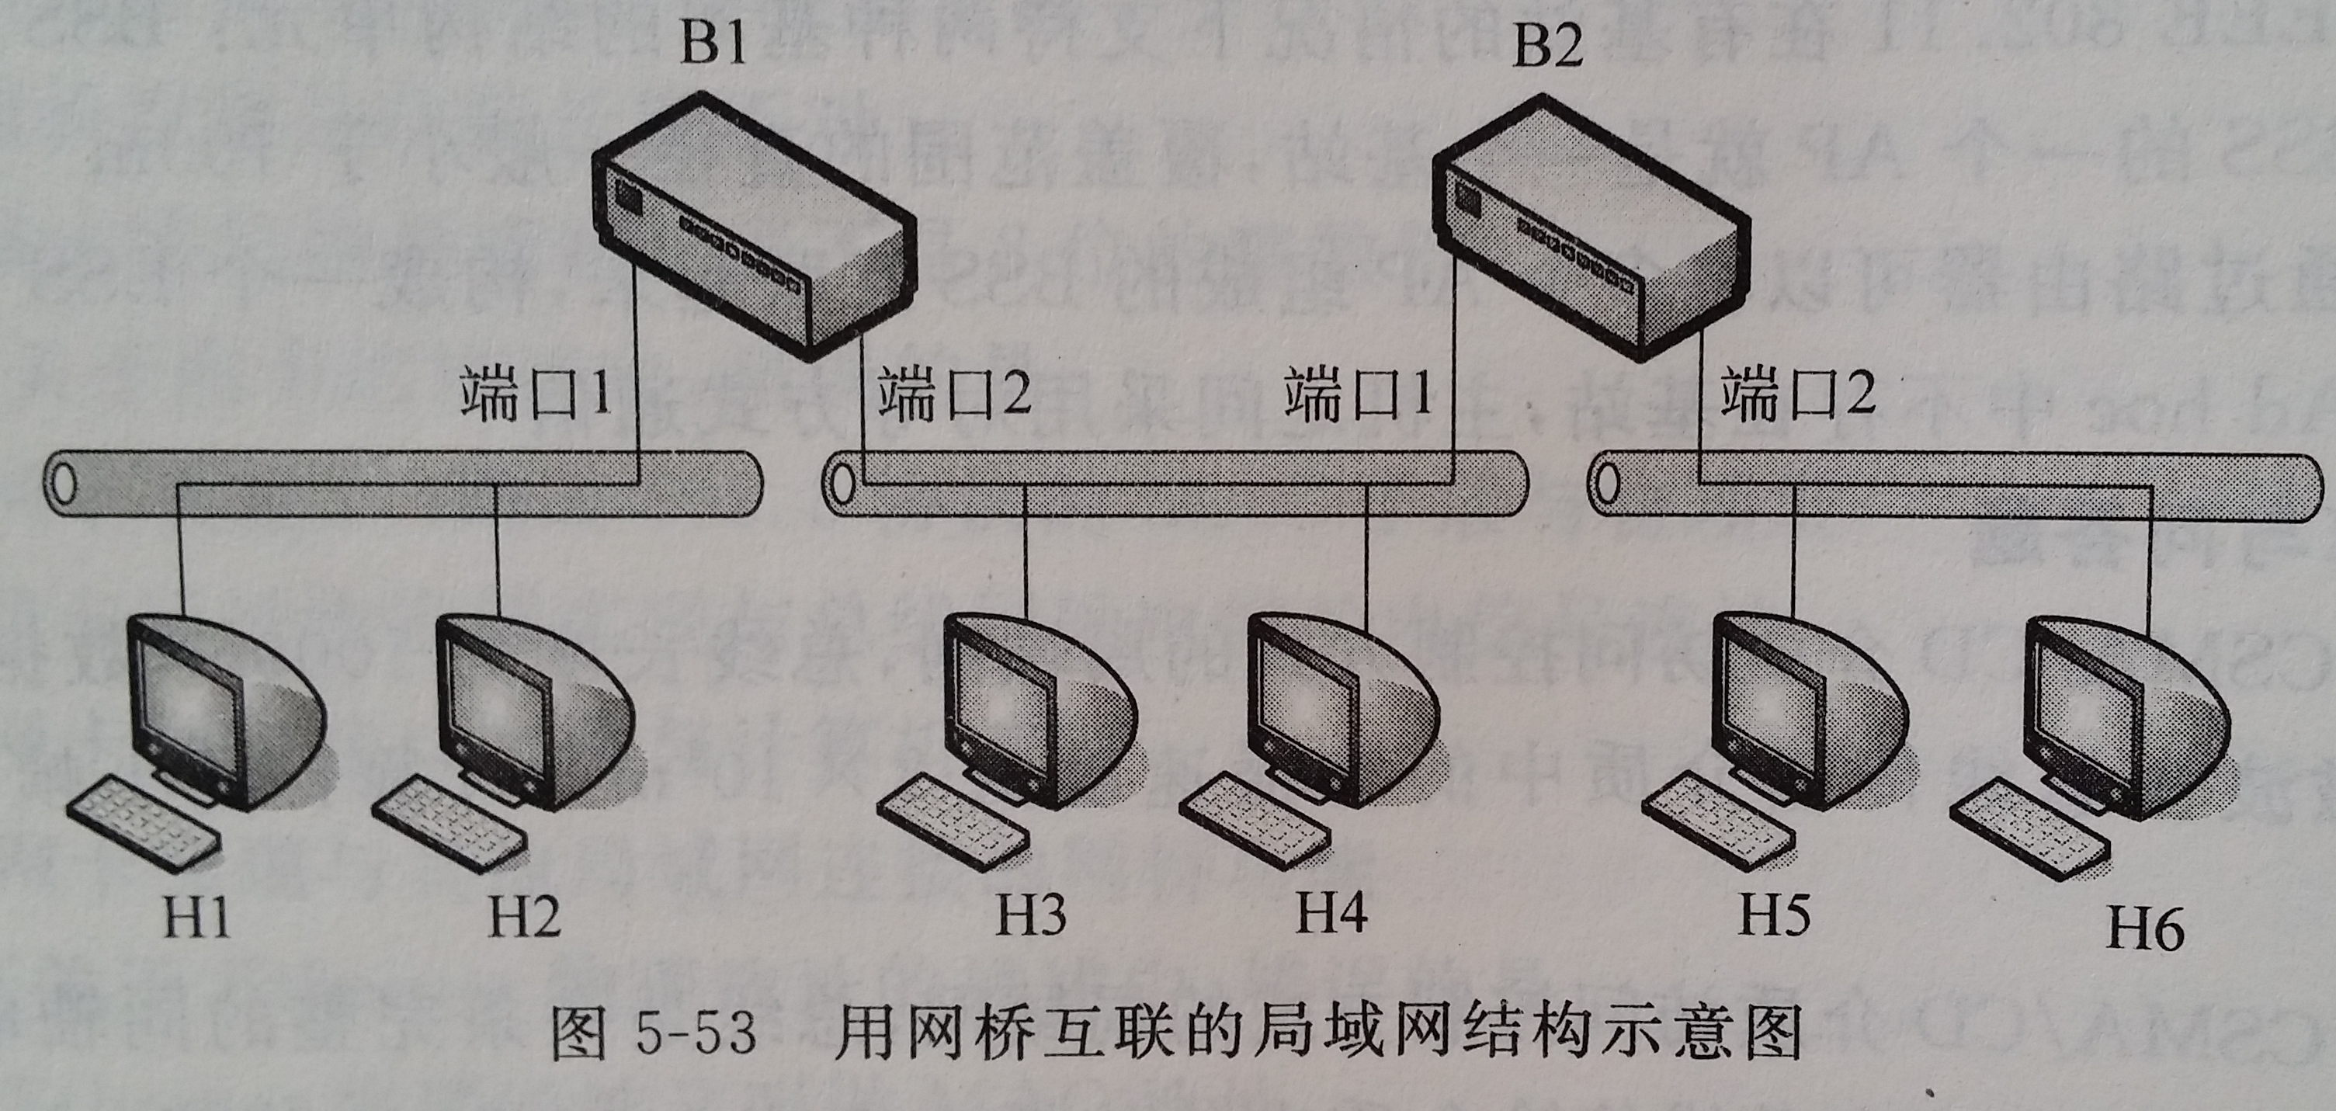

5．采用CSMA/CD介质访问控制方式的局域网，总线长度为2000m，数据传输速率为10Mbps，电磁波在总线传输介质中的传输速度为2*108m。
假设：局域网中主机A与主机B连接在总线的两端，并且只有主机A、B发送数据。请回答：
⑴如果发送数据后发生冲突，那么从开始发送数据到检测到冲突，最短需要多少时间？最长需要多少时间？
⑵如果局域网中不存在冲突，主机A发送一个最长Ethernet帧（1518B）之后，主机B就用一个最短Ethernet帧（64B）确认。主机A在得到确认之后就立即发送下一个帧。忽略帧间间隔，那么主机A的有效传输速率是多少？

6．已知：S/N=30db，宽带B=4000Hz，根据香农定理，求：有限带宽、有热噪声信道的最大数据传输速率为多少？

四、综合应用（1小题10分，2小题15分，共25分）
1．图8—57是一台主机用Sniffer软件捕获的数据包，请根据显示的信息回答下列问题。
得分
阅卷人

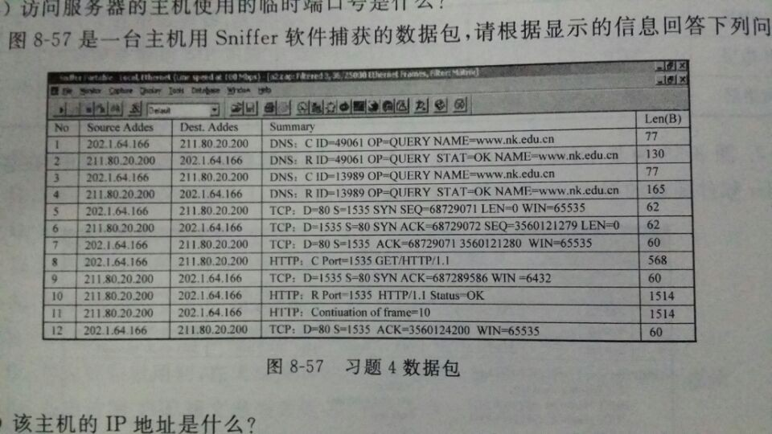
①该主机的IP地址是什么？

②该主机正在浏览的网站名是什么？

③该主机设置的DNS服务器的IP地址是什么？

④该主机采用HTTP通信时使用的源端口号是什么？

⑤根据报文序号信息，标识TCP连接三次握手过程完成的报文号是多少？

2．某公司网络结构如图1-1所示。其中网管中心位于A楼，B楼与A楼距离约300米，B楼的某一层路由器采用NAT技术进行网络地址变换，其它层仅标出了楼层交换机。
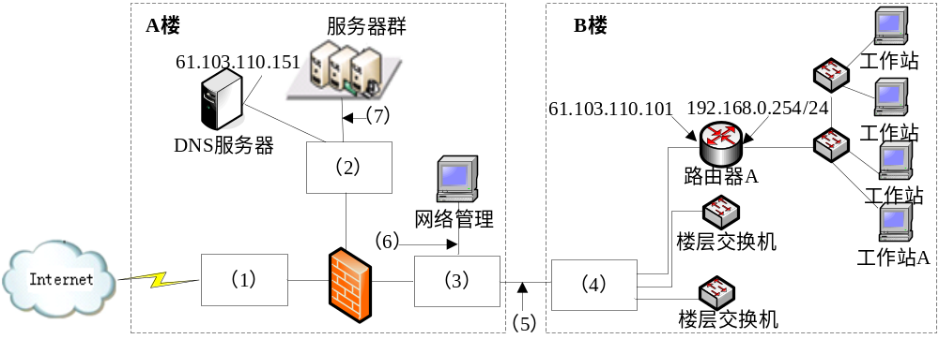
图1-1
【问题1】
从表1-1中为图1-1中（1）～（4）处选择合适设备名称（每个设备限选一次）。
表1-1
设备类型 | 设备名称 | 数量
路由器 | Router1 | 1
三层交换机 | Switch1 | 1
二层交换机 | Switch2 | 2

【问题2】
为图1-1中（5）～（7）处选择介质，填写在答题纸的相应位置。
备选介质（每种介质限选一次）：百兆双绞线 千兆双绞线 千兆光纤

【问题3】
表1-2是路由器A上的地址变换表，将图1-2中（8）～（11）处空缺的信息填写在答题纸的相应位置。
表1-2
NAT变换表
内部IP / 端口号 | 变换后的端口号
192.168.0.1 : 1358 | 34576
192.168.0.3 : 1252 | 65534
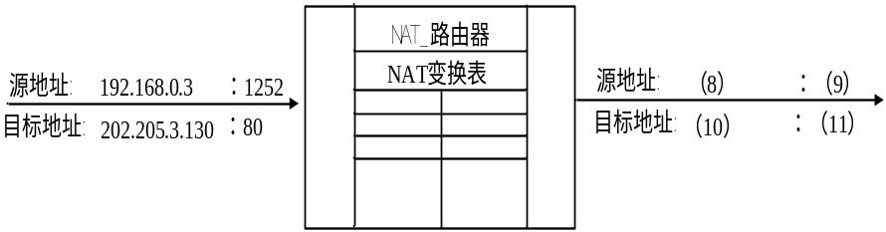
图1-2

【问题4】
参照图1-1的网络结构，为工作站A配置Internet协议属性参数。
IP地址：______________________ （12）
子网掩码：______________________ （13）
默认网关：______________________ （14）
首选DNS服务器：______________________ （15）

